Tutoriel : Installation de Daggerfall
Ce tutoriel a pour but de vous aider à installer Daggerfall de façon guidée, afin que n'importe qui puisse jouer à ce jeu considéré par beaucoup comme le meilleur RPG. Rappelons que Daggerfall est gratuit depuis peu, alors vous n'avez besoin que d'un peu de temps pour y jouer !
Dans ce tuto, il sera expliqué comment installer le jeu, comment le passer en français et améliorer ses graphismes et enfin comment installer les extensions et utilitaires nécessaires.
Cette installation a été réalisée sous Windows Vista.
- Téléchargez le jeu, extrayez le contenu de l’archive (DFCD et DAGGER) où vous voulez (sur le bureau par exemple pour les malpropres).
Question de noob : comment extraire le contenu d’une archive ?
Une archive est un conteneur qui contient plusieurs fichiers, l’intérêt de créer une archive c’est que ces fichiers sont compressés et prennent donc moins de place. Pour en sortir le contenu, vous avez une multitude de logiciels qui peuvent le faire, les plus connus d’abord sont WinZip et WinRar, mais je recommande 7zip, il est léger et intelligent dans sa façon d’extraire.
Quand vous avez ouvert l’archive avec le logiciel, vous n’avez plus qu’à sélectionner les fichiers que vous voulez extraire et cliquer sur « extraire » tout simplement !
- A présent, pour installer le jeu il va vous falloir utiliser l’utilitaire dfinstall. Extrayez encore une fois le contenu de l’archive où vous le souhaitez. Cliquez alors sur « dfinstall.exe », une procédure d’installation sera lancée. Cliquez sur « next » et sélectionnez toutes les options dans la fenêtre suivante. Après cela, on vous demandera de spécifier le chemin du cd, le « cd path ». Cliquez sur « Browse » et sélectionnez le dossier DFCD précédemment extrait. Pour le répertoire d’installation, vous pouvez le laisser comme il est. Il vous demandera alors si vous voulez créer le dossier, répondez oui. L’installation est alors lancée !
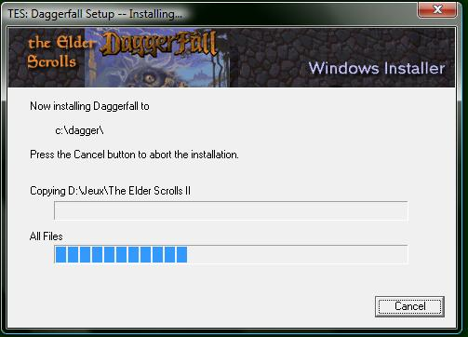
Au cours de l’installation, une fenêtre de type console devrait s’ouvrir, pour paramétrer le son du jeu. Descendez le curseur de sélection avec les touches fléchées pour arriver sur « Select Midi » et appuyez sur entrée. Dans la liste qui s’ouvre sélectionnez « Sound Blaster Pro » et avec la flèche de droite sélectionnez « ok » et validez par entrée. Faites « Select Digital » maintenant, sélectionnez aussi « Sound Blaster Pro » et validez par ok comme pour précédemment. Dans le menu principal, validez le tout par ok pour sauvegarder les paramètres.
Après cela une autre fenêtre console s’ouvre, pour vous demander si vous voulez bien mettre à jour daggerfall. Appuyez sur « y ». Une extraction se lance, et on vous demande de confirmer un second message, appuyez donc encore sur « y ». Vous pouvez à présent revenir à la fenêtre d’installation principale et cliquer sur « ok » pour finir l’installation !
- Vous devez à présent copier le patch de Daggerfall fournit par Bethesda. Allez dans le dossier DAGGER que vous avez extrait au tout début et copiez le fichier « DAG213.exe » (sélectionnez le et faites clic droit > copier ou appuyez sur ctrl+c). Allez à présent dans C:\Dagger et collez-le (ctrl+v). Notez que cette étape est indispensable, Daggerfall est en effet un jeu très bugué !
En passant, éditez le fichier « z.cfg » avec Bloc Notes. Changez la première ligne « type dfall_huge » en « type dfall_large » et « pathCD c:\dagger\arena2\ » en « pathCD c:\dagger\ ». Sauvegardez le fichier.
- A présent, télécharger le logiciel DOSBox pour pouvoir faire tourner le jeu. Une fois le téléchargement terminé, lancer cet exécutable et cliquez deux fois sur « next » puis sur « install », et enfin sur « close ». Vous devriez avoir à présent l’icône de DOSBox sur votre bureau. Si ce n’est pas le cas, cherchez la dans Démarrer > Programmes > DOSBox.
Il faut à présent paramétrer DOSBox pour que tout tourne correctement. Allez dans Démarrer, Programmes, DOSBox, Configuration, Edit Configuration. Un fichier de configuration s’affiche alors, où vous allez devoir modifier plusieurs variables.
Voici la liste des modifications à effectuer tout au long du fichier :
Si vous voulez que Daggerfall se lance automatiquement quand vous lancez DOSBox, rajoutez les lignes suivantes tout en bas du fichier :
Si vous souhaitez utiliser DOSBox pour d’autres jeux, il ne faudra pas ajouter ces lignes ou les supprimer ultérieurement. Pour lancer Daggerfall de façon non automatique avec DOSBox, il vous faut faire un glisser-déposer de « dag213.exe » vers l’icône de DOSBox.
Vous pouvez aussi essayer de copier/coller mon fichier de configuration dans le votre, mais il est possible que cela génère des problèmes, alors sauvegardez bien le votre préalablement (mon fichier de config).
Concernant les contrôles de DOSBox, il vous utiliser la commande Ctrl+F10 pour utiliser la souris dans le jeu (même commande pour sortir de la fenêtre de DOSBox) et pour passer en mode plein écran utiliser la commande ALT+Entrée (notez que cette commande rame un peu). Pour fermer le programme, quittez le jeu depuis le menu, puis tapez « exit » et validez par entrée.
Mount c c:/
C:
Cd dagger
Fall z.cfg
- Passer « fulldouble » de « false » à « true »
- Passer « output » de « surface » à «ddrax »
- Passer « scaler » de « normal12x » à « advinterp2x »
- Passer « core » de « auto » à « dynamic »
- Passer « cycle » de « auto » à « max »
- Passer « gus » de « false » à « true »
- Passer keyboardlayout de « auto » à « none »
- A présent, vous pouvez jouer au jeu en lançant DOSBox ! Mais nous n’allons pas nous arrêter là, nous allons passer le jeu en français et améliorer ses graphismes.
Attelons nous donc à la francisation de ce bon Daggerfall. Télécharger le patch du Projet French Daggerfall, et extrayez le contenu où vous voulez (vous commencez à savoir comment faire maintenant). Exécutez le fichier « install.exe », un joli menu s’affiche alors. Cliquez sur « Installer » et dans la fenêtre qui s’ouvre, tapez dans le champ « Path » le chemin suivant : « C:\Dagger ». L’installation sera faite, et vous n’aurez plus qu’à cliquez sur « ok » et « quitter » ! Merci aux bretons du projet French Daggerfall pour une procédure d’installation qui pour une fois ne prend pas la tête. Si vous lancez le jeu, ne paniquez pas, le patch est bien installé : le menu principal est toujours en anglais certes, mais si vous testez de créer un nouveau personnage vous verrez que dès la phase de sélection de la race, la présentation de celle-ci sera dans la langue de Molière. Notez que tout le jeu n’est pas traduit, mais globalement vous jouerez à un jeu en français. Retenez aussi que la configuration du clavier est toujours en QWERTY (configuration américaine). Ce n’est pas très gênant, puisque vous aurez à l’utiliser uniquement pour taper le nom de votre personnage et de votre classe et pour régler les contrôles du jeu. Pour voir quelles sont les touches sur un clavier qwerty, comparez ce clavier à votre clavier azerty :
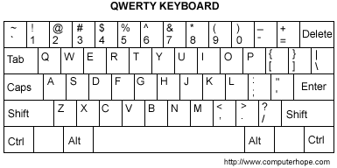
Un petit truc sur le French Daggerfall : il intègre le pack de quêtes QuestPack qui regroupe toutes les quêtes non-officielles créées ! Ça, c’est vraiment génial.
Seconde étape, l’amélioration des graphismes. Aggelon propose sur son site une astuce qu’il a nommée « Joli Daggerfall » qui augmente la profondeur du champ de vision. Je vais détailler cette astuce ici dans le but de centraliser toutes les informations dans un même article et ne pas perdre le lecteur dans une multitude de liens.
Note importante : à partir de ce moment un personnage va être créé. Si vous souhaitez l’utiliser à long terme et installer également l’add-on Pirates of Tamriel, faites un saut dans la partie 7 de ce tutoriel pour l’installer préalablement.
Lancez tout d’abord le jeu et créez votre personnage (le Gaming Live de jeuxvideo.com sur ce sujet vous aidera sans doute pour mieux comprendre le tout). Une fois dans le jeu, appuyez sur la touche Echap pour accéder au menu, et réglez les trois barres Sound, Music et Detail au maximum. Une fois ceci fait, sauvegardez votre partie (emplacement en haut à droite) et quittez le jeu. Allez dans C:\Dagger\SAVE0. Il vous faut ouvrir le fichier SAVETREE.DAT avec un éditeur hexadécimal. Téléchargez donc le classique Hex Editor (choisissez la version gratuite) et installez-le. Une fois ceci-fait, faites un clic droit sur SAVETREE.DAT et choisissez « ouvrir avec », puis sélectionnez Hex Editor (s’il n’est pas dans la liste cliquez sur « Parcourir » et allez dans C:\Program Files (ou Programmes sous Vista/Windows 7) \HDD Software\Hex Editor 3.x et sélectionnez « Hex Editor.exe »). Vous pouvez aussi ouvrir le fichier directement depuis Hex Editor. Une fois dans le programme, allez dans le menu edit, find, puis tapez « 7f 7f 00 7f 00 » et validez par entrée. Le programme se sera déplacé dans le code et aura sélectionné un 7f. Tapez « ff », et le code est changé !
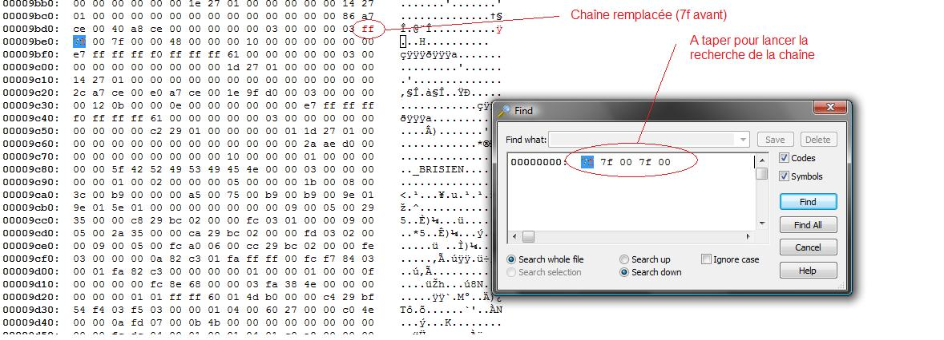
Note : ne comparez pas le code dans cette capture d’écran avec ce que vous avez-vous, le contenu de votre sauvegarde est probablement fortement différent.
Sauvegardez à présent le fichier, quittez le programme et retournez dans Daggerfall. Chargez votre partie (celle en haut à gauche), et allez dans les options. Vous verrez alors que la barre « Detail » dépasse et est donc deux fois plus grande ! Ne la touchez surtout pas, sinon vous devrez rééditer la sauvegarde pour remettre « FF ». La profondeur de champ est à présent fortement augmentée, merci Aggelon !
Notez que si vous prenez une sauvegarde antérieure la modification ne sera pas effective. Pour les sauvegardes suivantes par contre, pas de problème.
- Si vous voulez encore améliorer le jeu, ce n’est pas finit ! Je vais vous parler d’un mod nommé AndyFall, créé par un certain Andy. Dans sa version dite « Light » il améliore graphiquement les armes, les vêtements, les armures et artefacts, les corps des personnages féminins et propose des petits ajouts sympa : les elfes noirs ont avec ce mod un vrai physique d’elfe noir et les gardes utilisent des chevaux.
- Version complète :
Si vous utilisez cette version, vous aurez droit aux modifications suivantes :
- Ce sera tout pour le mod AndyFall. Passons maintenant à Pirates of Tamriel, un mod tellement conséquent qu’il peut être qualifié d’add-on à Daggerfall. Notez que vous ne pouvez pas utiliser un personnage créé avant l’installation de ce mod, sinon le jeu plantera !
Télécharger donc le mod ici. Extrayez le tout dans le dossier « arena2 » de Daggerfall. On vous demandera si vous voulez remplacer les fichiers existants, répondez oui. Je vous conseille de faire préalablement une copie de votre dossier arena2 quelque part si vous souhaitez désinstaller le mod ultérieurement.
Je terminerai par l’installation de trois petits utilitaires très pratiques.
- AndyFall modifie les dégâts causés par les différentes armes, et notamment par les haches.
- Il rééquilibre également les classes de personnage prédéfinies, et en crée une nouvelle, l'Overlord.
- Les différents bonus accordés par les matériaux ont été repensés, pour être plus cohérents avec TES1 Arena. Ainsi, l'Adamantium est désormais plus fort que le Mithril. Les matériaux plus puissants que l'Adamantium ont également voient leurs bonus rehaussés.
- Il y a désormais une boutique nommée The Angry Porcupine dans la ville de Vanshire, dans le royaume de Menevia (probablement en référence au site de fans The Angry Porcupine Inn, qui n'existe plus depuis longtemps).
- Il apporte également un certain nombre de modifications graphiques (cf. AndyFallLite).
Vous pouvez la télécharger ici. Pour l’installer, extrayez le dossier « ARENA2 » (qui se trouve lui-même dans le dossier ANDYFALL de l’archive) dans le répertoire d’installation de Daggerfall (C:\dagger). On vous demande si vous voulez remplacer les fichiers, répondez « oui pour tous ». Le mod est à présent installé. Notez que vous n’avez pas besoin de créer un nouveau personnage pour en bénéficier, mais que les personnages joués avec ce mod ne peuvent pas être utilisés sur une installation de Daggerfall qui n’a pas ce mod.
Si vous souhaitez désinstaller ce mod, extrayez le dossier ARENA2 se trouvant dans le dossier BAK de l’archive, il s’agit des fichiers d’origine. Mais prenez bien en compte la remarque au dessus au sujet des personnages.
- Version light :
Elle est téléchargeable ici et la procédure d’installation est la même. Vous n’aurez que les ajouts d’ordre esthétique cités plus haut, mais votre personnage sera indépendant du mod.
- Version séparée :
Si vous souhaitez installer des parties du mode séparément, c’est possible :
- Modifications sur les armes et artefacts
- Modifications sur les armures
- Modifications sur les vêtements
- Modifications sur les corps
- Modifications sur les elfes
- Modifications sur les gardes
- Dfskills : copiez ce programme dans le dossier du jeu (C:\Dagger). Lancez-le, tapez Y puis validez par entrée, et la limitation des capacités de votre personnage sera modifiée ! En effet, à l’origine il n’est possible de monter ses stats qu’au niveau 100, et avec ce mod vous pouvez monter jusqu’au niveau 200 il me semble.
- DFGamma : programme à extraire dans le répertoire du jeu également. Il permet de modifier la luminosité du jeu, ce qui est utile si vous peinez à voir dans les donjons. Quand vous êtes dans le jeu, sortez-en (mais ne le quittez pas) et lancez DFGamma. A chaque lancement il augmentera un peu la luminosité du jeu.
- Rep : à extraire aussi dans le répertoire du jeu. Il fonctionne d’une façon particulière détaillée dans ce tutoriel. Il vous permettra de connaître la réputation de votre personnage (et de la modifier, mais je ne vous présente pas cet utilitaire pour ça).

- Et voilà, vous avez un jeu bien remplis, en français et pleinement fonctionnel ! Pour la suite, je vous conseille de lire la FAQ du jeu sur le site Gilles Chagnon et le wiki de Wiwiland consacré à Daggerfall.
Je terminerai sur la citation de quelques astuces pertinentes fournies par Pluton sur le forum de CanardPC :
Si vous avez des questions ou des problèmes au cours de l’installation, n’hésitez pas à poster sur le forum !
Sources :
Topic sur CanardPC par Pluton
Site d'Aggelon
FAQ de Gilles Chagnon
Astuce "Joli Daggerfall" d'Aggelon
Pour éviter les grosses emmerdes dans les donjons, il vaut mieux se procurer au plus vite le sort de rappel dans une guilde des mages ou ailleurs (en moyenne 450 pièces d'or). Il permet de placer un "anchor" juste après l'entrée dans un donjon, comme ça si vous être bloqué à cause d'un ascenseur qui marche pas ou un autre bug, ou tout simplement si vous ne trouvez plus la sortie, hop, vous faites un rappel et vous vous retrouvez au début, face à la porte de sortie.
De même, je pense que les sorts "slow falling" (ndlr : chute lente) et "levitation" sont rapidement indispensables pour éviter de se retrouver coincé.
Enfin, veillez à bien gérer vos sauvegardes pour éviter les foirages de partie. Personnellement j'utilise les 6 slots de cette manière :
Un slot pour la quicksave
Deux slots pour sauver de temps en temps
Un slot à l'entrée d'un donjon
Un slot pour sauver avant de prendre une quête (des fois qu'elle se révèle buggée)
Un slot pour chaque étape de la quête principale

